C++编程实验指导

学 院 软件工程学院

年级专业 软工182

学生学号  2018081062

学生姓名  邓棋

提交日期 2019年12月27日

**实验五 学生选课系统**

**一、实验目的**

1. 深刻理解并运用面向对象编程的思想。

2. 综合运用面向对象设计的知识完整设计一个学生选课系统。

**二、实验内容**

1. 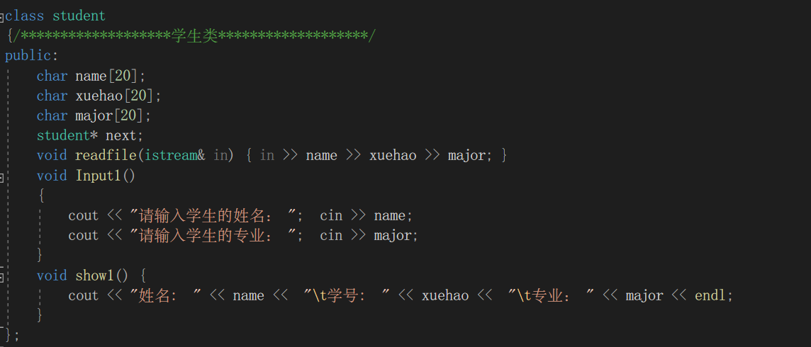**学生类**
2. 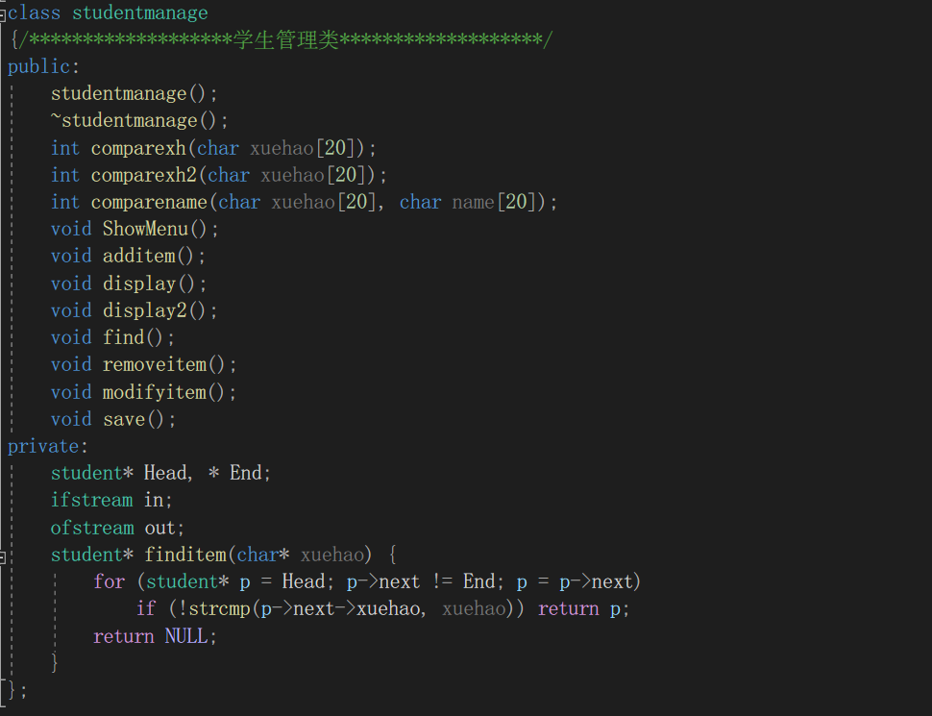**学生管理类**

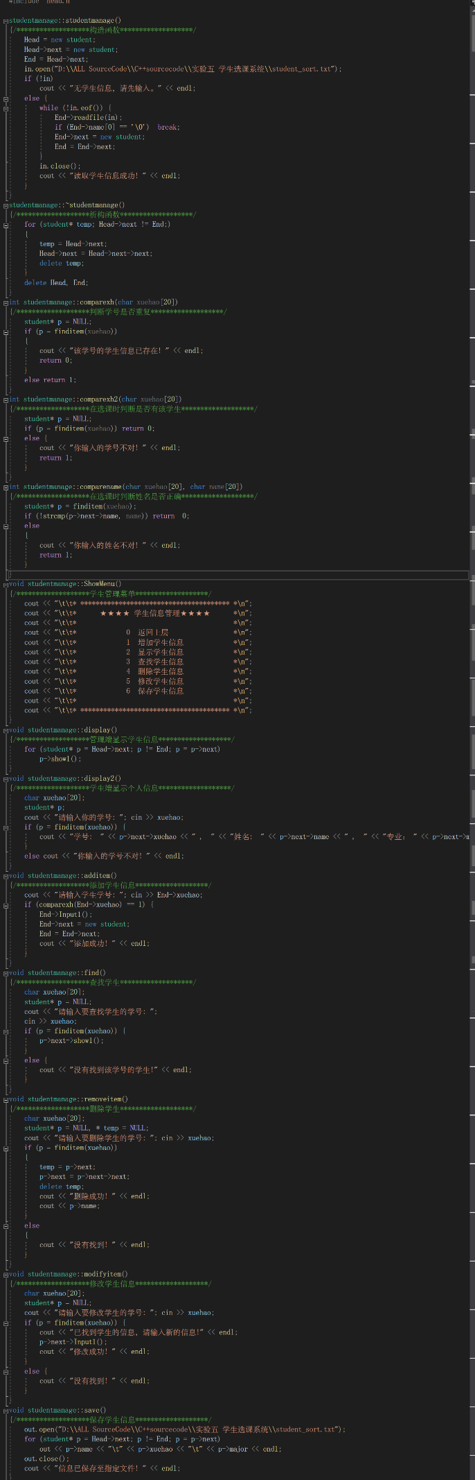

1. 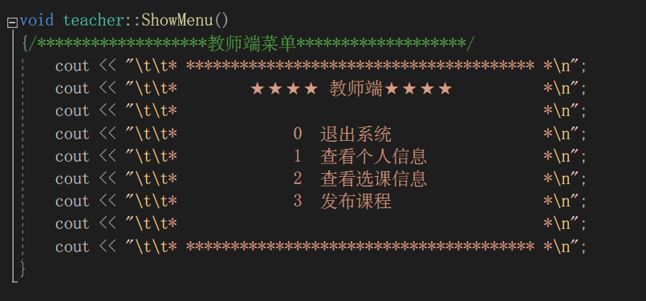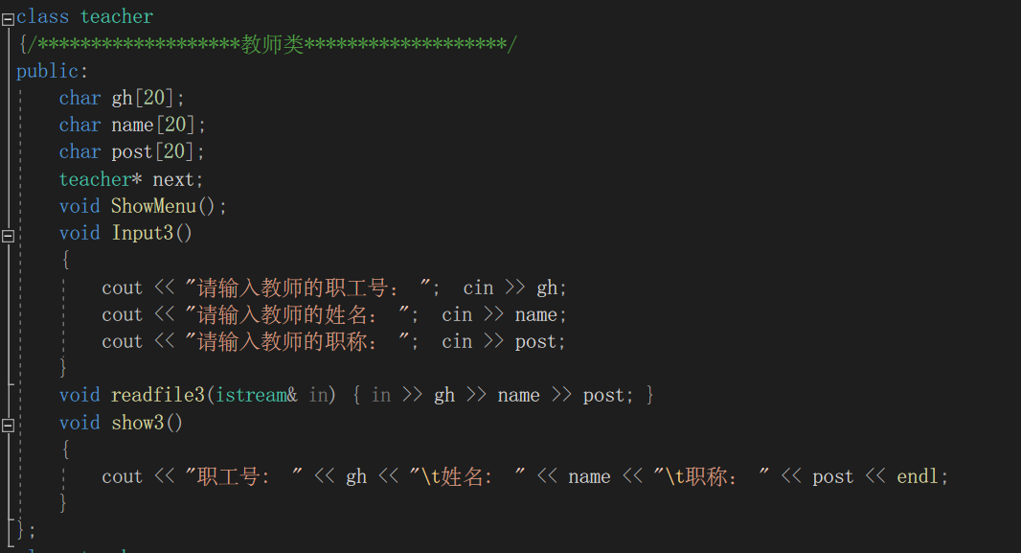**教师类**
2. 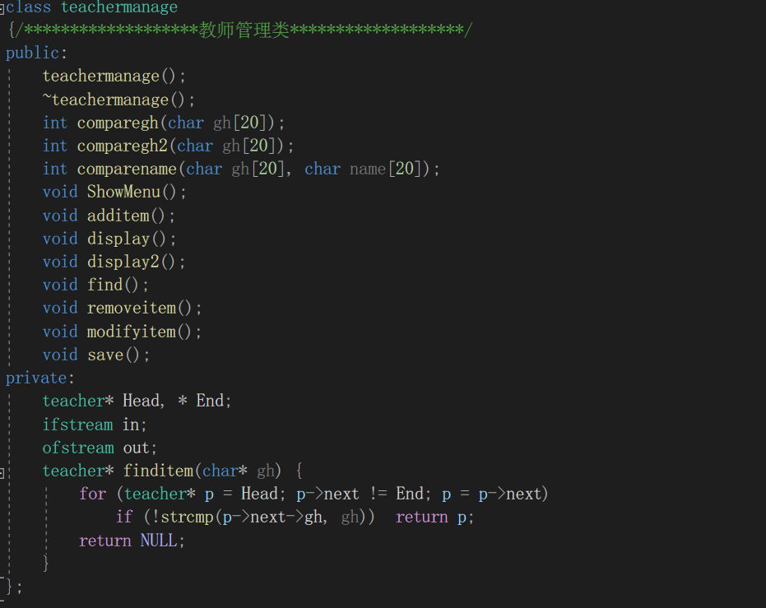**教师管理类**

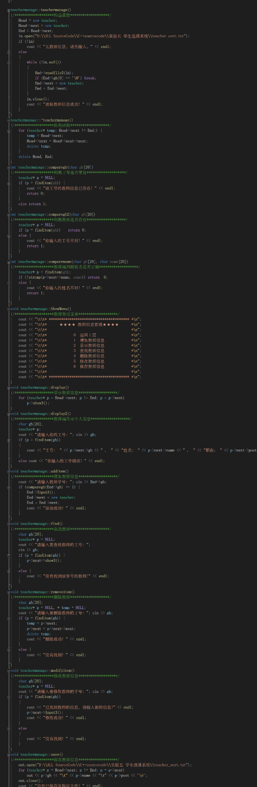

1. 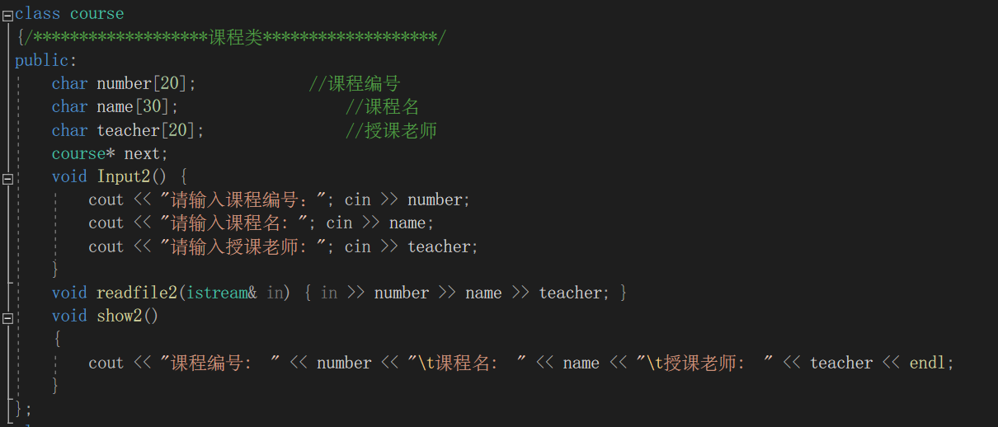**课程类**
2. 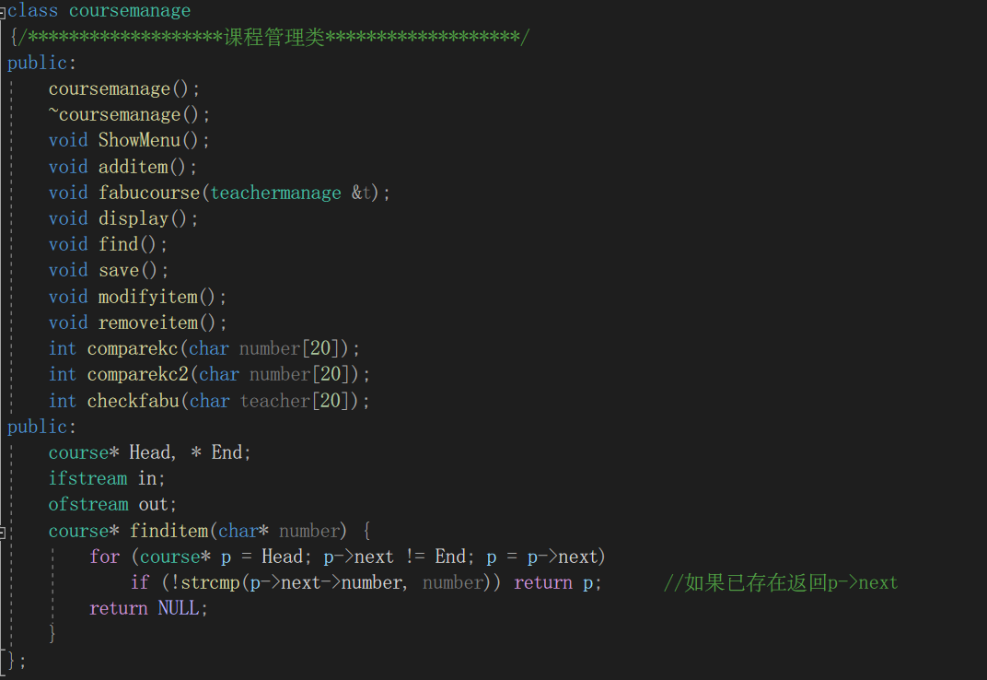**课程管理类**

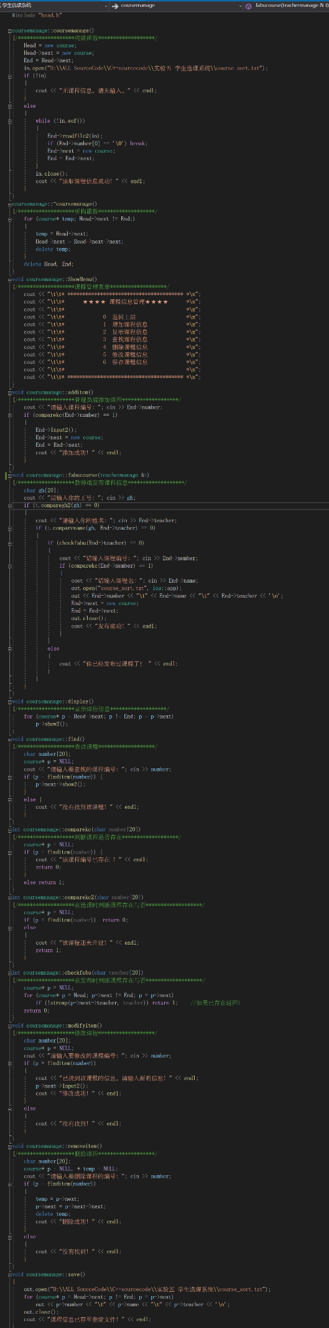

1. 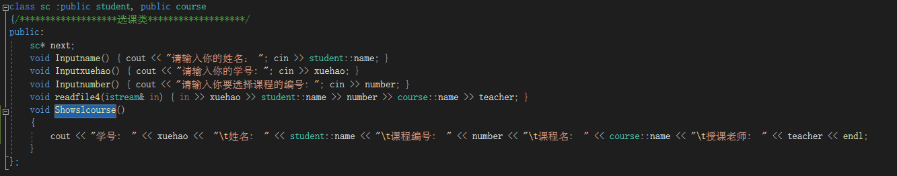**选课类（继承自学生类和课程类）**
2. **选课操作类**

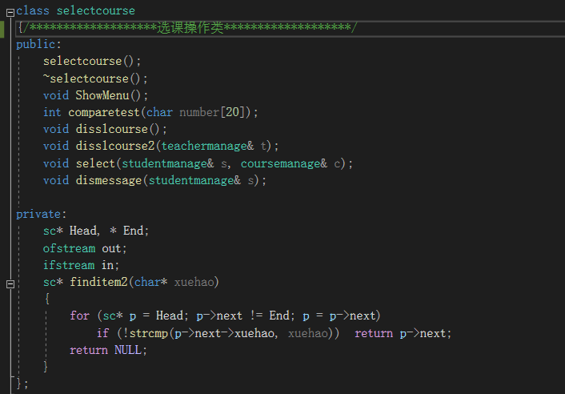

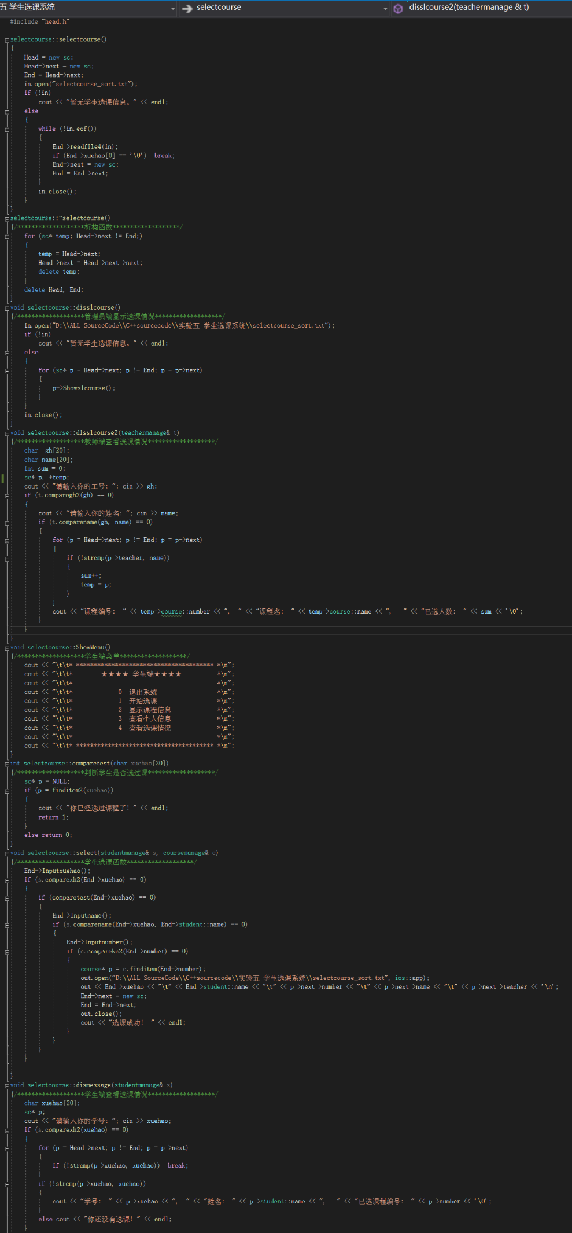

**实验结果**

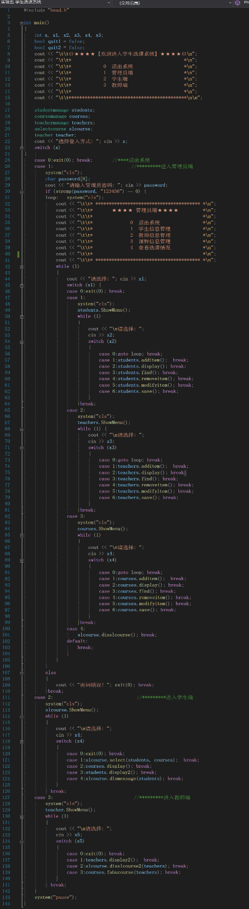**主函数**

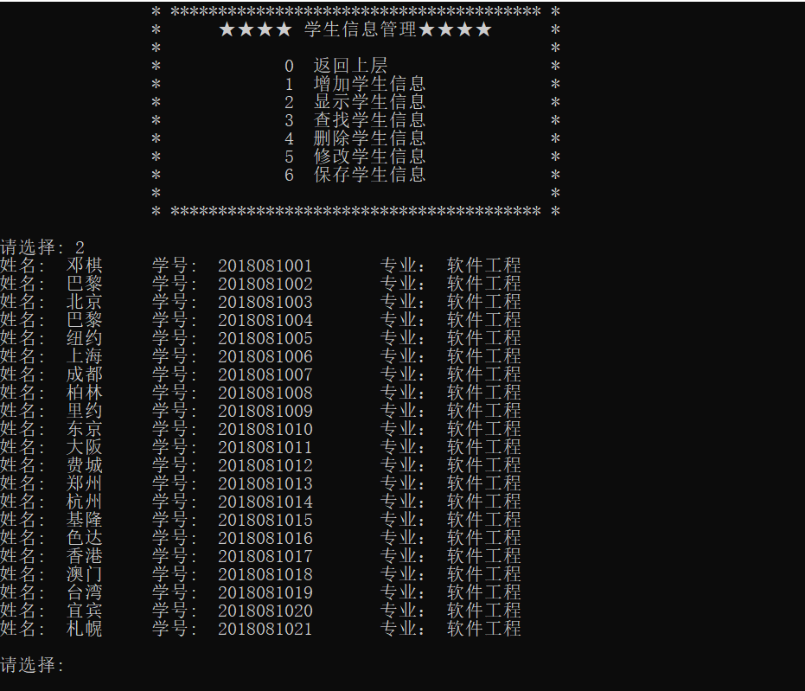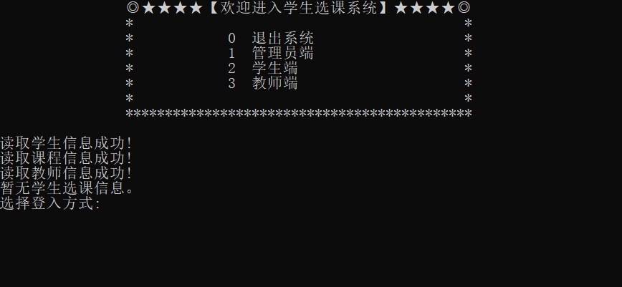

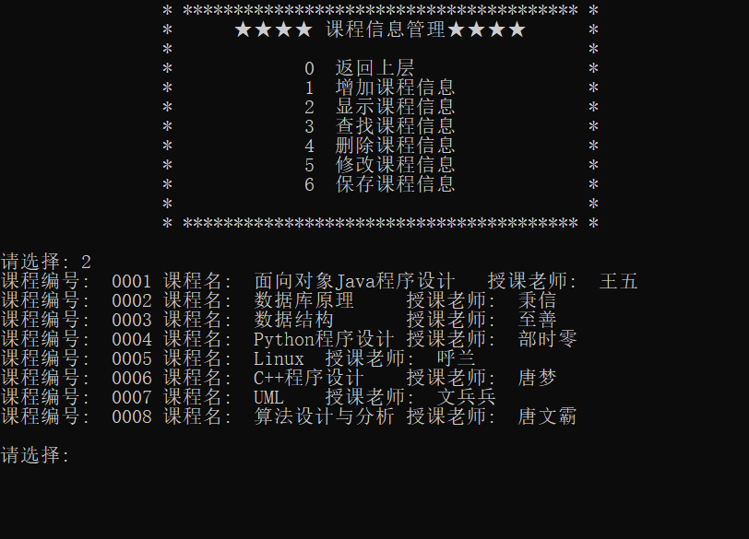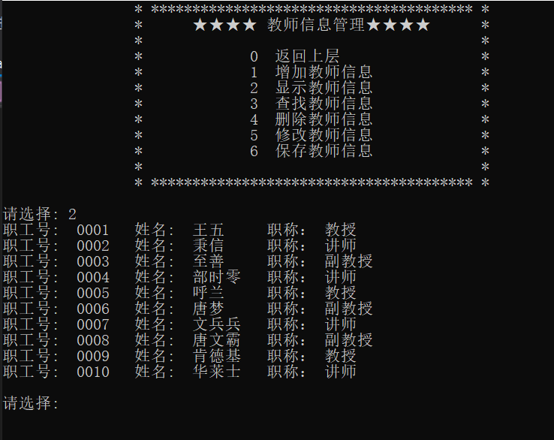

**三、实验过程**

1. 编写学生类和学生管理类，实现学生管理类的诸多方法。

2. 编写教师类和教师管理类，实现教师管理类的诸多方法。

3. 编写课程类和课程管理类，实现课程管理类的诸多方法。

4. 编写选课类和选课操作类，实现选课类和选课操作类的诸多方法。

5. 编写主函数，设置管理员、学生、教师三种身份，并将各自在选课系统操作中的权限与诸多方法对应起来。

**四、实验心得**

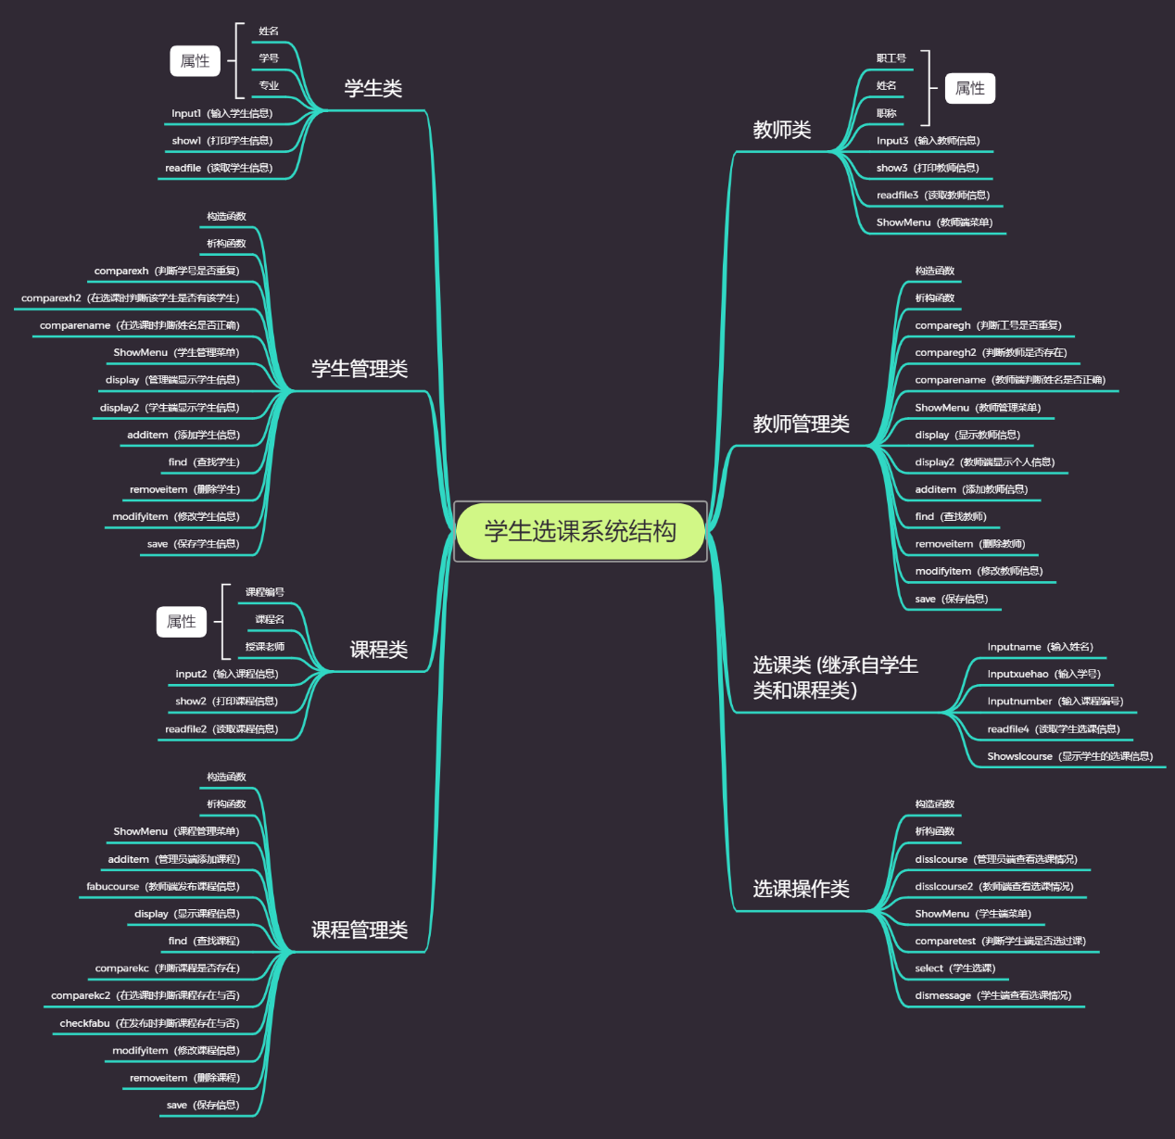对于一个这样稍显庞大的工程，首先要明确整个项目要实现哪些功能，有哪些受众，将受众和功能对应起来，之后再去实现功能。

上图是我在构思整个项目时所作的思维导图，将每个类与其要实现的方法与属性都展示出来，后面选课类都是依托于学生类、教师类、课程类的相关信息而作的，构思过程中也应该明确功能的实现顺序，这样才能一步一步相对独立地测试功能，如果全部做完再统一测试，将会出现很多代码冗杂的问题，而且也不好解决。